Dumel Discovery - zabawki dla najmłodszych
Nie od dziś wiadomo, że dzieci najlepiej chłoną wiedzę dzięki przeróżnym zabawkom i grom. To najłatwiejszy sposób na to, by przekazać im praktyczne wiadomości. <strong>Dumel Discovery</strong> to marka zabawek dla dzieci, których celem jest nauka i przyswajanie wiedzy poprzez fantastyczną zabawę. Dzięki nim nie tylko poznają otaczający je świat, ale też świetnie się bawią i czerpią z zabawy nieskończenie wiele radości.

Zabawki dla najmłodszych - Dumel Discovery
Dumel Discovery o krok wyprzedza inne zabawki dla dzieci. Te w wieku do 3 lat z pewnością ucieszą się z posiadania gadżetów językowych. Zabawki z tej serii wspomagają rozwój językowy malucha skutecznie utrwalając schematy prostych zdań - nawet w aż dwóch językach! Inną ciekawą propozycją są zabawki, wydające po naciśnięciu proste polecenia, które dziecko może bez problemu wykonać, ucząc się tym samym przyczyn i skutków pewnych zachowań. Na uwagę zasługują także świecące zwierzątka, które po zetknięciu z wodą świecą różnymi kolorami. W ten prosty sposób uatrakcyjnisz dziecięcą kąpiel.

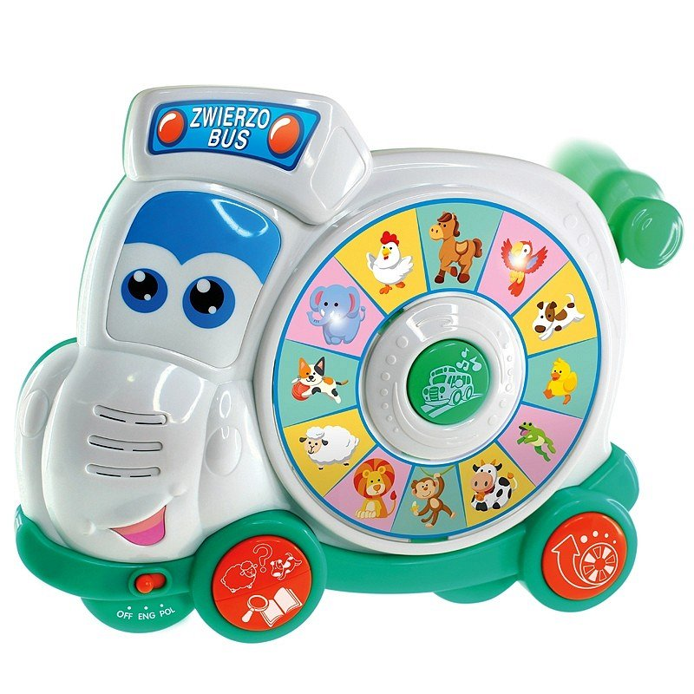
Zabawki dla dzieci 3+
Dla nich Dumel Discovery stworzył m.in. interaktywne mapy świata, które mogą stanowić świetny wstęp do rozwijania (już nieco później) w szkole wiedzy z zakresu geografii i przyrody. Dobrym wyborem dla nieco starszych dzieci, będą laptopy utrwalające wiedzę z zakresu cyfr i literek za pomocą powtarzania, ale także różnego rodzaju gry. Świetnie sprawdzi się także literkowy piesek, na którym dziecko będzie mogło układać z literowej rozsypanki pierwsze wyrazy. Sprawdź sam najlepsze propozycje: Dumel Discovery

